PROGRAM ŚWIĘTA TORUŃSKIEGO PIERNIKA 2017

Dzień I
Piątek, 11 sierpnia

Błonia Nadwiślańskie

STREFA GASTRONOMICZNA
15:00 – 22:00 Międzynarodowy Zlot Foodtrucków
15:00 – 22:00 Kawiarnia „U Mistrza Piernikarskiego”
15:00 – 22:00 Aleja Piw Rzemieślniczych

W piątek, 11 sierpnia, na odwiedzających Święto Toruńskiego Piernika już od godziny 15 czekać będzie moc kulinarnych wrażeń, które zapewnią Międzynarodowy Zlot Foodtrucków, Kawiarnia „U mistrza Piernikarskiego” i Aleja Piw Rzemieślniczych. W strefie gastronomicznej na Błoniach Nadwiślańskich,
w ramach zlotu foodtrucków organizowanego przy współpracy z popularnym blogiem Streetfood Polska, spróbować będzie można dań od około 25 ekip z Polski i zagranicy, a także skosztować lokalnych i rzemieślniczych piw. Na deser organizatorzy zapraszają do Kawiarni „U Mistrza Piernikarskiego”, gdzie będzie można zjeść niezwykłe desery inspirowane Toruńskimi Piernikami autorstwa znanego szefa kuchni, Artura Moroza, skosztować lodów molekularnych, spróbować wielu rodzajów kawy (niekiedy zaskakujących), a także nabyć pierniki z Fabryki Cukierniczej Kopernik.

STREFA ATRAKCJI DLA DZIECI I DOROSŁYCH
15:00 – 22:00 Karuzela wenecka

Karuzela wenecka to gwarancja dobrej zabawy i uśmiechu, również dla dorosłych! Już od godziny 15, w strefie atrakcji dla dzieci i dorosłych, przenieść się będzie można do baśniowego świata za sprawą karuzeli weneckiej zaskakujących rozmiarów. Przystanek obowiązkowy nie tylko dla dzieci.

DUŻA SCENA
19:00 Koncert: My Fellow Sponges
20:30 Koncert: Łona i Webber

Pierwszy dzień Święta uwieńczą koncerty My Fellow Sponges i duetu Łona i Webber, czyli prawdziwa gratka dla fanów dobrej muzyki. My Fellow Sponges, zespół z zachodniego brzegu Irlandii, inspiruje się Kate Bush i Brianem Eno, oferując bogate, niezwykłe aranżacje. Na dużej scenie zagra też duet tworzony przez rapera Łonę i producenta muzycznego Webbera, którzy znani są z inteligentnego, ambitnego hip-hopu.

Muzeum Toruńskiego Piernika
Ul. Strumykowa 4

17:00 Inauguracja Święta Toruńskiego Piernika 2017

Inauguracja Święta Toruńskiego Piernika 2017 będzie mieć miejsce w Muzeum Toruńskiego Piernika
o godz. 17. Odwiedzających powita dyrektor Muzeum, dr Marek Rubnikowicz, a następnie wniesiona zostanie dzieża z ciastem piernikowym przygotowanym specjalnie na tę okazję przez Fabrykę Cukierniczą Kopernik. Święto oficjalnie otworzą: prezes Fabryki Cukierniczej Kopernik – Przemysław Myśliwy, Prezydent Torunia – Michał Zaleski, Marszałek Województwa Kujawsko-Pomorskiego – Piotr Całbecki oraz Dyrektor Muzeum Okręgowego w Toruniu – dr Marek Rubnikowicz. Dla gości przewidziano poczęstunek miodownikiem toruńskim wypieczonym w Fabryce Cukierniczej Kopernik. Ten ręcznie wyrabiany piernik zostanie przygotowany w limitowanym nakładzie specjalnie na tę okazję przez Mistrzów Piernikarskich Fabryki Cukierniczej Kopernik.

17:30 Otwarcie wystawy podsumowującej Międzynarodowy Plener Artystyczny „Galaktyka Piernika” [obowiązują wejściówki – bezpłatne zaproszenia, które będą dostępne w lokalnych mediach]

Piernik, jako żywy element tradycji, na stałe związany z historią Torunia, staje się atrakcyjną częścią kultury współczesnej. Międzynarodowy zespół artystów z Estonii (Mari-Liis Laanemaa, Pelle Kalmo), Rosji (Anna Zhukova) i Finlandii (Petrus Kruppa) wykorzysta do pracy ciasto piernikowe oraz techniki, którymi posługują się na co dzień. Z artystami basenu Morza Bałtyckiego współpracować będą doborowi artyści z Polski, którzy już rozsmakowali się w pracy z niecodzienną, piernikową materią: Małgorzata Dajewska, Małgorzata Mikielewicz, Małgorzata Wojnowska-Sobecka oraz Dariusz Przewięźlikowski.

Artyści zaprezentują i wykorzystają do stworzenia wspólnego dzieła zarówno piernikowe rzeźby, jak też swoiste techniki barwienia ciasta piernikowego. Pracować będą przy użyciu form piernikowych, jak też wykorzystując całkowicie niekonwencjonalne metody. Wszystko to zaowocuje dziełem obrazującym zarówno 4 strony świata, jak i 4 kraje, których reprezentantów we wspólnej artystycznej wizji połączy piernik. Ciasto piernikowe stanowi bowiem pretekst do wielu twórczych poszukiwań
i eksperymentów.

19:30 Kulinarno-artystyczne wydarzenie dnia: „CUD MIÓD”
[obowiązują wejściówki – bezpłatne zaproszenia, które będą dostępne w lokalnych mediach]

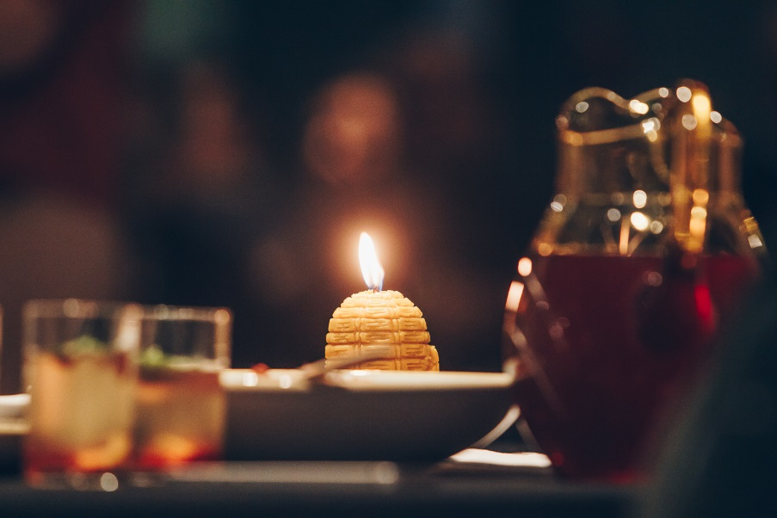
Labirynt smaków, zapachów i doznań. Zaskakująca wędrówka przez Muzeum, gdzie przewodnikiem są natura i zmysły. Będzie można lizać lody miodowe
z zatopionymi w nich kwiatami, wąchać zapachy natury i stąpać po płatkach róż. Instalacja to zarówno laboratorium przyrodnicze, jak i warsztat alchemiczny
i teatr zmysłów. Będzie można dotykać, smakować
i poznawać obiekty związane z miodem, kwiatami, pszczołami i słodyczą. Prezentacja ma zainspirować do tworzenia własnej opowieści, zanurzenia się w świat natury, swobodnego podążania za zapachem i skojarzeniem. Zapraszamy widza, aby zatopił się w tym doświadczeniu jak w plastrze miodu – bezpiecznie i słodko.

Za koncepcję i organizację projektu odpowiada Monika Kucia, dziennikarka i kuratorka kulinarna, promotorka regionalnych i szlachetnych smaków. Za kulinaria odpowiedzialny będzie Michał Żulewski, szef kuchni w Bistro Klonowica w Toruniu. Scenografię przygotuje Agnieszka Włodarczyk z Kwiatostany Toruń.
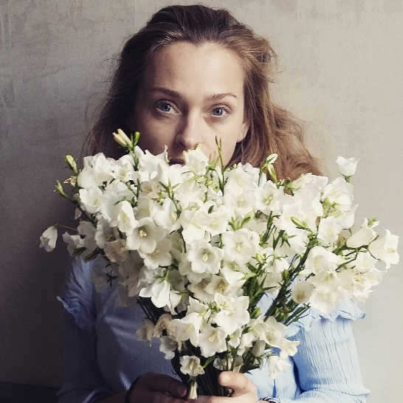
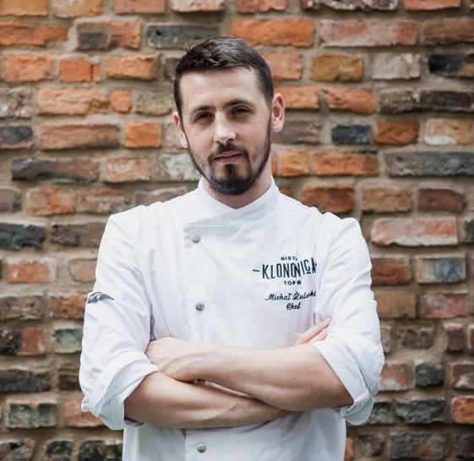
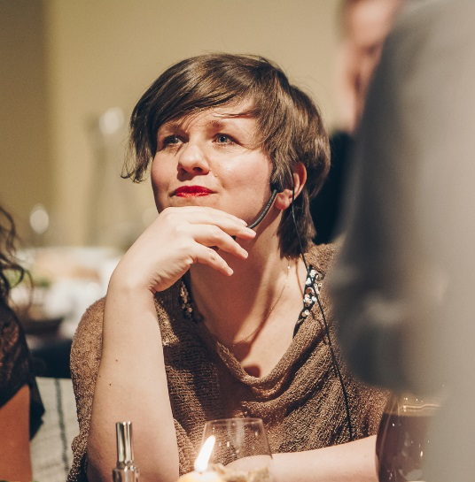
Agnieszka Włodarczyk, Kwiatostany Toruń
Michał Żulewski, Bistro Klonowica
Monika Kucia, dziennikarka
i promotorka kulinarna

